**湖南商务职业技术学院第六届数独竞赛通知**

为活跃同学们的学习气氛，提高学生的学习兴趣，提升学生的数学素养水平，基础课部根据期初第二课堂活动计划和《湖南商务职业技术学院学生奖助管理办法》湘商职院发〔2017〕12号、《学生课外竞赛管理办法》湘商职发[2018]34号文件精神，特决定在全校范围内举办 “湖南商务职业技术学院第六届独竞赛”。

1. **活动名称**

湖南商务职业技术学院第六届数独竞赛活动

1. **参赛对象**

全体在校学生（不限年级、专业）

1. **大赛安排**
2. **比赛时间**：

2025年5月20日**（第14周周二）**13:00-14:00；

1. **比赛地点**：第二教学楼（具体考场安排详见群中当日公布的安排表）。
2. **比赛内容及方式**

参赛选手在规定的时间内完成6道数独题目（其中包括4道中等题，2道困难题）。样题如右图所示：

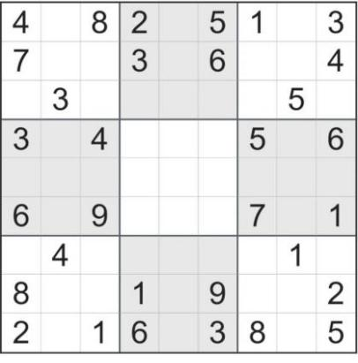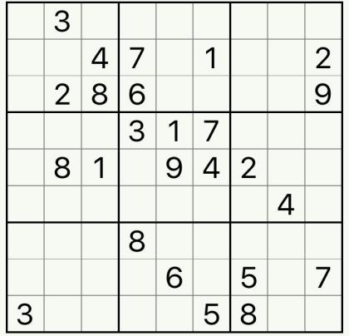

中等题

困难题

最后通过成绩评定，选出获奖名单。

1. **评奖**
2. 评奖以参赛学生人数为基数，一等奖占3%，二等奖6%，三等奖9%。若参赛人数超过200人，则设置上限，一等奖6名，二等奖12名，三等奖18名。
3. 奖励标准:一、二、三等奖分别按200元、150元、100元的标准奖励，并颁发获奖证书。
4. **报名方式**

参赛选手可使用QQ扫描右边的二维码或搜索QQ群号“1046451022”加入QQ群聊,**加群时请备注“班级和姓名”，否则，不允许进群！**入群后按要求完成群内在线报名信息的填写。报名截止时间为2025年5月16日22:00时，比赛进展情况将第一时间在群里公布。

湖南商务职业技术学院基础课部

2025年5月12日